WEB SERVER API

סטודנט/ית : אלי פרייד תז : 318660255

סטודנט/ית : גיל מורחיים תז : 316223528

|  |  |  |  |  |
| --- | --- | --- | --- | --- |
| מסד | סוג הפקודה (POST/PUT...) | כתובת מלאה לביצוע. דוגמה : localhost:8080/file.txt?lang=en | הכנות לפני הבדיקה. דוגמה : לשים קובץ index.html בתיקייה c:\temp | הערות נוספות  querystring / header |
| 1 | GET | <http://localhost:8080/index.html?lang=en>  )ניתן גם לשלוח ללא ?lang ולקבל את הדף של en) | לשים את התיקייה en בתוך c:\temp | שימוש ב  ?lang=en |
| 2 | GET | http://localhost:8080/index.html?lang=he | לשים את התיקייה he בתוך c:\temp | שימוש ב  ?lang=he |
| 3 | GET | http://localhost:8080/index.html?lang=fr | לשים את התיקייה fr בתוך c:\temp | שימוש ב  ?lang=fr |
| 4 | HEAD | http://localhost:8080/index.html?lang=en | לשים את התיקייה en בתוך c:\temp | שימוש ב  ?lang=en |
| 5 | POST | <http://localhost:8080/test>?lang=fr  )ניתן גם לשלוח ללא ?lang והקובץ ייוצר בתקיית הen) |  | יוצר קובץ בשם test |
| 6 | OPTIONS | http://localhost:8080/ |  |  |
| 7 | DELETE | http://localhost:8080/index.html?lang=en | לשים את התיקייה en בתוך c:\temp | שימוש ב  ?lang=en |
| 8 | PUT | <http://localhost:8080/test?lang=fr>  ניתן גם לשלוח ללא ?lang |  | מעדכן קובץ בשם test |
| 9 | TRACE | http://localhost:8080/ |  |  |

Screenshots

בקשות get לשרת:

(ללא query string)

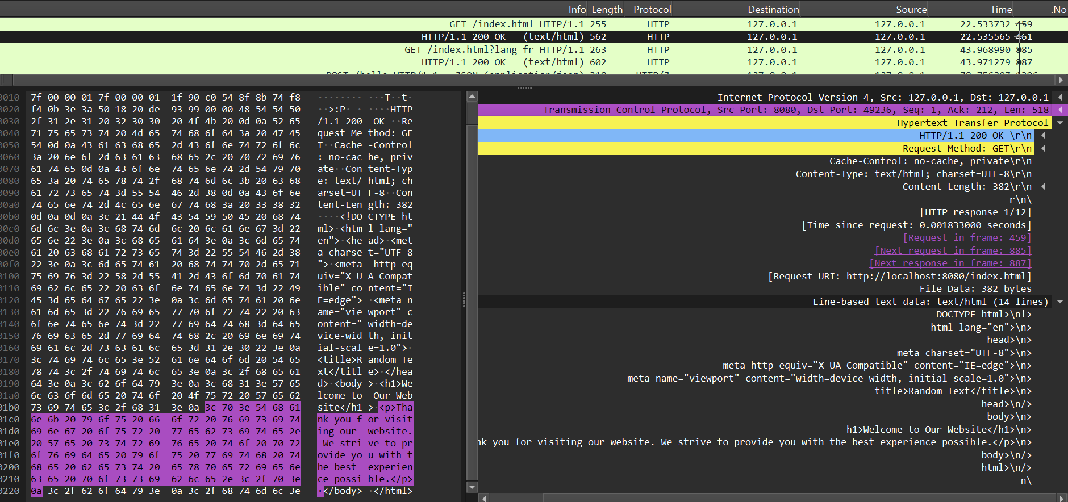

עם ?lang=fr

יצירת קובץ חדש עם post

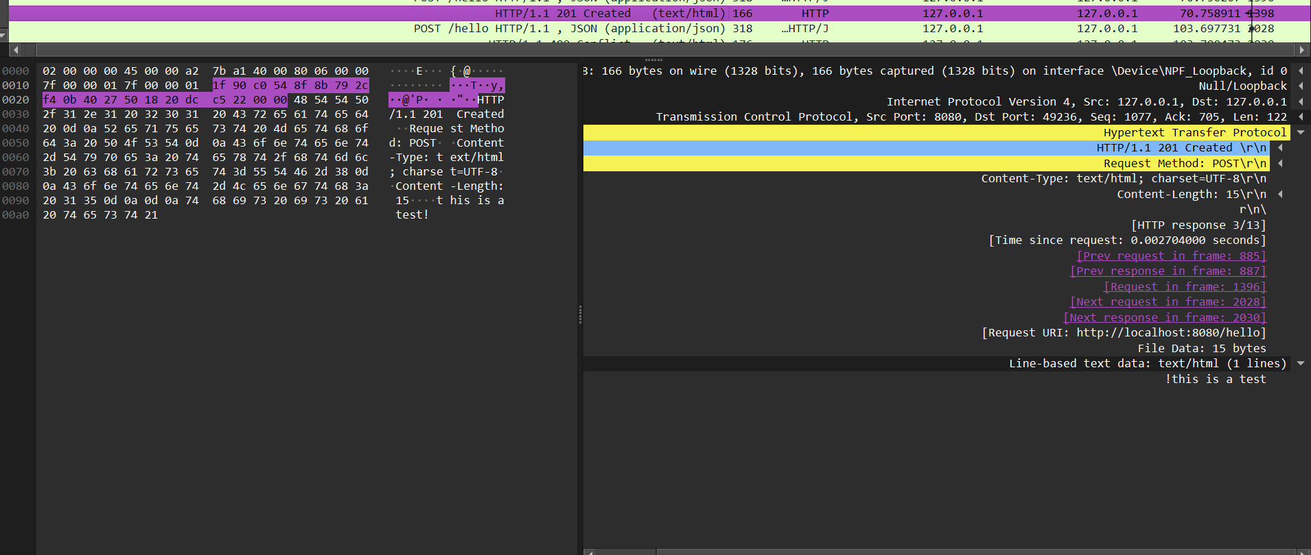

ניסיון יצירה של אותו הקובץ (מחזיר 409 – קונפליקט)

עידכון קובץ קיים באמצעות put

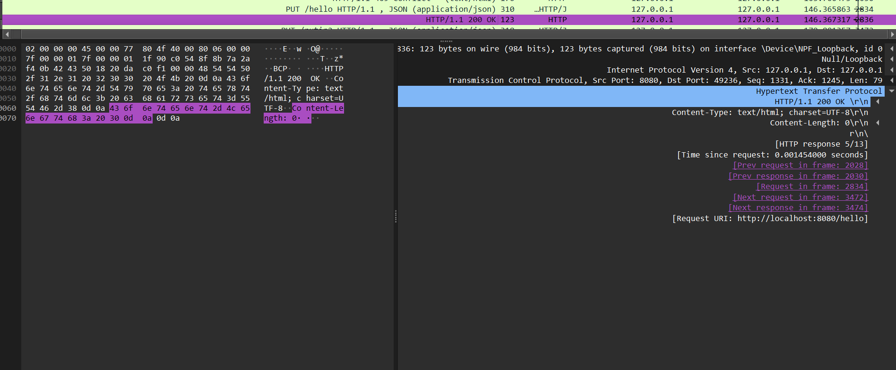

יצירת קובץ שלא קיים באמעות put

יצירת קובץ ריק באמצעות put

מחיקת קובץ קיים באמצעות delete

מחיקת קובץ שלא קיים (מחזיר שגיאה)

בקשת HEAD

בקשת OPTIONS

בקשת TRACE

